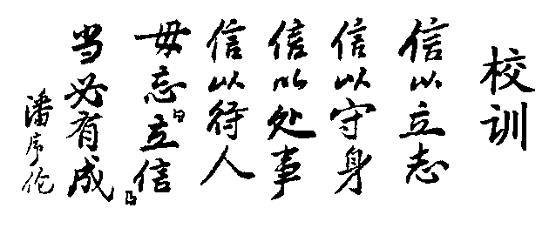
序号

上海立信会计学院2013 ～2014学年第二学期
2013级本科《微积分B（二）》期终考试试卷（A）
（本场考试属闭卷考试，考试时间120分钟，禁止使用计算器） 共 4 页
学院： 班级 学号 姓名
题号 | 一 | 二 | 三 | 四 | 五 | 总分
得分
得分

一、单项选择题（本大题共6小题，每小题2分，共12分）

1.设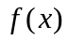在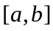上连续，则对任意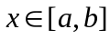，下列式子正确的是 ( )
(A)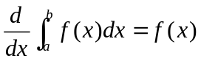 (B)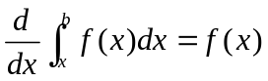
(C)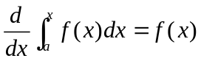 (D)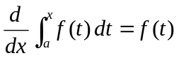
2.设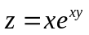，则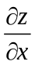等于 ( )
(A)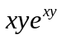 (B)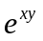 (C)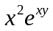 (D)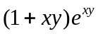
3.设函数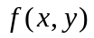为连续函数，二次积分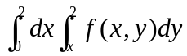交换积分次序后等于 ( )
(A)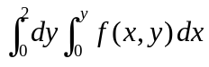 (B)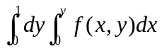
(C)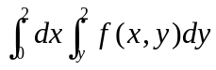 (D)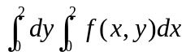
4.若函数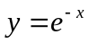是方程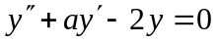的一个解，则值等于 ( )
(A) 0 (B) 1 (C)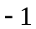 (D) 2
5.微分方程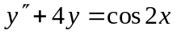的特解形式为 ( )
(A)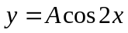 (B)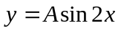
(C)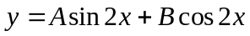 (D)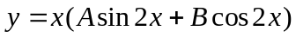
6.设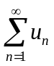与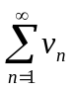是正项级数，且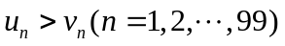，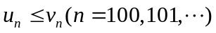，则下列命题正确的是 ( )
(A)若收敛，则收敛 (B)若发散，则发散
(C)若发散，则发散 (D)若收敛，则发散
二、填空题（本大题共5小题，每小题3分，共15分）
得分

1.反常积分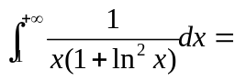 .
2.已知函数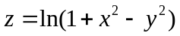，则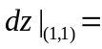 .
3.二重积分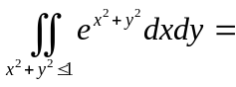 .
4.曲线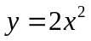与直线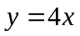围成平面图形的面积为 .
5.幂级数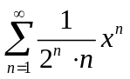的收敛半径为 .
三、简答题(本大题共8小题，共61分，解答应写出推理，演算步骤)
1. (本题满分7分)求积分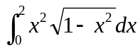.
得分

2. (本题满分7分)求积分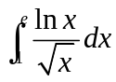.
得分

3.(本题满分7分)已知具有二阶连续偏导数，且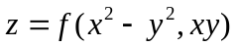，求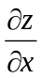，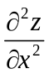.
得分

4. (本题满分8分)设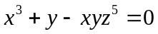，求，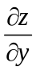.
得分

5. (本题满分8分)求积分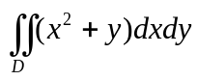，其中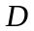由曲线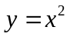与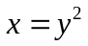围成。
得分

6. (本题满分8分)判断级数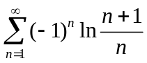敛散性.
得分

7.(本题满分8分)求微分方程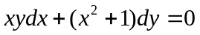满足初值条件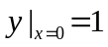的特解.
得分

8. (本题满分8分)将函数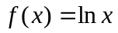展开成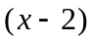的幂级数。
得分

得分

四、应用题（本题7分.解答应写出推理，演算步骤）
已知直角三角形斜边长为，试求两条直角边等于何值时，直角三角形的周长最大？

得分

五、证明题(本题5分.应写出必要的推理步骤）
设函数在上连续，在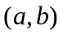内可导，且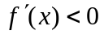，证明函数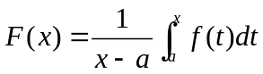在单调递减.

